PREGLED I POREĐENJE ENTSO-E PRAVILA O RADU ZA PRIKLJUČENJE GENERATORA NA MREŽU SA PRAVILIMA O RADU DISTRIBUTIVNOG SISTEMA

D. ĐUKIĆ, „Elektrovojvodina“ d.o.o. Novi Sad, Srbija

UVOD

U ovom radu su predstavljena ENTSO-e (Evropsko udruženje operatora prenosnog sistema) pravila o radu za priključenje elektrana na prenosnu odnosno distibutivnu mrežu. Ova pravila o radu definišu zajednički okvir uslova priključenja elektrana na prenosnu, odnosno distributivnu mrežu u Evropi. Pravila takođe definišu zajednički okvir obaveza za mrežne operatore da na odgovarajući način iskoriste kapacitete elektrana i to na transparentan i nediskriminatoran način, tako da pravila priključenja, a kasnije i korišćenja elektrana budu jednaka za sve učesnike na tržištu. Ovim radom su uzete u obzir elektrane koje se u skladu sa navedenim pravilima priključuju na distributivni sistem električne energije. Prikazano je koji su svi zahtevi definisani ENTSO-e pravilima, a koje moraju da ispune elektrane da bi bile priključene na distributivni sistem električne energije i na koji način je predviđeno njihovo učestvovanje u radu distributivnog sistema. Takođe je izvršeno poređenje navedenih pravila sa pravilima o radu distributivnog sistema Republike Srbije u pogledu uslova priključenja elektrana na distributivni sistem i korišćenja elektrana u radu distributivnog sistema. Cilj rada je da prikaže sve zahteve koje ENTSO-e pravila o radu postavljaju za priključenje i rad elektrana na distributivnom sistemu, kao i da prikaže šta nas sve očekuje u tom pogledu i na koji način bi trebalo da se menjaju pravila o radu distributivnog sistema Republike Srbije da bi bila usklađena sa ENTSO-e pravilima o radu.

ZADACI OPERATORA DISTRIBUTIVNOG SISTEMA

Operator distributivnog sistema (u daljem tekstu: ODS) je odgovoran za planiranje, razvoj, održavanje i upravljanje mrežama niskog i srednjeg napona, kao i za distribuciju električne energije od prenosnog sistema do potrošača. Pored navedenih zadatka, dužnost ODS-a je da obezbedi sigurnost svog sistema sa visokim nivoom pouzdanosti i kvalitetom isporuke električne energije. Kako se u poslednjih par godina beleži konstantno povećanje zahteva za priključenje elektrana na distributivni sistem električne energije (u daljem tekstu: DSEE), kao i povećanje broja elektrana koje rade na DSEE, dolazi se do zaključka da je sigurnost DSEE moguće obezbediti samo uz saradnju ODS-a i vlasnika elektrana.
Konkretno, ponašanje DSEE u poremećenim uslovima rada, sa aktivnim učešćem elektrana u sistemu, zavisi od odziva elektrana prilikom odstupanja od nominalnih vrednosti napona i frekvencije u DSEE. U kontekstu sigurnosti rada sistema, DSEE i elektrane treba da se posmatraju kao jedan entitet, uzimajući u obzir da sigurnost jednog dela sistema (DSEE ili elektrana) zavisi od sigurnosti drugog dela. Stoga je od ključnog značaja da elektrane ispunjavaju odgovarajuće tehničke uslove koji se tiču sigurnosti sistema, a koji su propisani Pravilima o radu distributivnog sistema, kao preduslov za povezivanje na DSEE.

PODELA ELEKTRANA PREMA SNAZI I TAČKI PRIKLJUČENJA

ENTSO-E pravila razlikuju četiri tipa elektrana, koje se dele prema snazi elektrane i tački priključenja elektrane, i to tip:
- Elektrana je tipa A ako je maksimalna naznačena snaga elektrane veća ili jednaka 0,8 kW i ako je tačka priključenja elektrane na naponu ispod 110 kV.
Uslovi koji se postavljaju za priključenje elektrana tipa A su osnovni zahtevi koji su potrebni da bi osigurali rad ovih elektrana u okviru graničnih vrednosti sistemskih veličina, uz ograničen automatski odziv na poremećaj sistemskih veličina i minimalnu kontrolu rada elektrana od strane ODS-a.
- Elektrana je tipa B ako je tačka priključenja elektrane na naponu ispod 110 kV i ako je maksimalna naznačena snaga elektrane jednaka ili veća od granične vrednosti snage koju definiše operator prenosnog sistema (u daljem tekstu: OPS). Definisana granična vrednost ne može biti veća od graničnih vrednosti za elektrane tipa B, koje su definisane u tabeli 1.
Uslovi koji se postavljaju za priključenje elektrana tipa B obezbeđuju širi nivo automatizovanog dinamičkog odziva elektrana na poremećaje u sistemu, sa većom otpornošću na određene poremećaje, kao i viši nivo kontrole rada elektrana od strane ODS-a.
- Elektrana je tipa C ako je tačka priključenja elektrane na naponu ispod 110 kV i ako je maksimalna naznačena snaga elektrane jednaka ili veća od granične vrednosti snage koju definiše OPS. Definisana granična vrednost ne može biti veća od graničnih vrednosti za elektrane tipa C, koje su definisane u tabeli 1.
Uslovi koji se postavljaju za priključenje elektrana tipa C omogućavaju stabilan i visoko kontrolisan (u realnom vremenu) dinamički odziv elektrana na različite događaje u sistemu, čime se obezbeđuje stabilnost sistema.
- Elektrana je tipa D ako je tačka priključenja elektrane na naponu koji je veći ili jednak 110 kV i ako je maksimalna naznačena snaga elektrane jednaka ili veća od granične vrednosti snage koju definiše OPS. Definisana granična vrednost ne može biti veća od graničnih vrednosti za elektrane tipa C, koje su definisane u tabeli 1.
Uslovi koji se postavljaju za priključenje elektrana tipa D su specifični za mreže visokog napona i obezbeđuju stabilan rad elektrana na interkonektivnom sistemu i pružanje pomoćnih (sistemskih) usluga iz elektrana širom Evrope.
Tabela 1- Granične vrednosti snage za elektrane tipa B, C i D
Područje sinhronizacije | Maksimalna granična vrednost iznad koje je elektrana tipa B [MW] | Maksimalna granična vrednost iznad koje je elektrana tipa C [MW] | Maksimalna granična vrednost iznad koje je elektrana tipa D [MW]
Kontinentalna Evropa | 1 | 50 | 75
Nordijsko područje | 1,5 | 10 | 30
Velika Britanija | 1 | 10 | 30
Irska | 0,1 | 5 | 10
Baltičko područje | 0,5 | 10 | 15

Granične vrednosti snage za elektrane tipa B,C i D se određuju u skladu sa dogovorom između OPS-a i ODS-a i moraju biti razmotrene od strane nacionalnih regulatornih tela.
Kako se vidi iz tabele 1 elektrane tipa B su, za kontinentalnu Evropu, sve elektrane čije su maksimalne aktivne snage između 1 MW i 50 MW, elektrane tipa C su sve elektrane čije su maksimalne aktivne snage između 50 MW i 75 MW i elektrane tipa D su sve elektrane čije su maksimalne aktivne snage veće od 75 MW. Takođe se na osnovu tabele 1 može zaključiti da su elektrane tipa A sve elektrane čije su maksimalne aktivne snage između 0,8 kW i 1 MW.
Kako u Republici Srbiji DSEE čine mreže napona 0,4 kV, 10 kV, 20 kV i 35 kV, a prenosni sistem mreže napona 110 kV, 220 kV i 400 kV dolazi se do zaključka da bi u Republici Srbiji elektrane tipa A, B i C bile priključene na DSEE, a elektrane tipa D na prenosni sistem električne energije. Međutim kako aktivna snaga elektrane tipa C, prema tabeli 1, prelazi 50 MW, a prema uslovima za priključenje i bezbedan paralelan rad elektrane sa DSEE iz važećih Pravila o radu DSEE i prema dosadašnjem iskustvu u rešavanju zahteva za priključenje elektrana, na DSEE nije moguće priključiti elektranu navedene aktivne snage, u nastavku rada će biti razmatrane samo elektrane tipa A i B.

GENERALNI USLOVI ZA PRIKLJUČENJE ELEKTRANA

Uslovi koji se postavljaju za priključenje elektrana u ENTSO-e pravilima, kao i njihova primena, se zasnivaju na principu nediskriminacije i transparentnosti, kao i na principu optimizacije između najveće ukupne efikasnosti i najnižih ukupnih troškove za sve uključene strane. To znači da je operator na čiji se sistem elektrana priključuje (u ovom radu ODS) dužan da, prilikom određivanja uslova za priključenje elektrana na DSEE, uzme u obzir sve relevantne činjenice koje su od značaja za priključenje elektrane (primenjenu tehnologiju, karakteristike generatora, geografski položaj) kako bi uz što manje troškova po obe strane (ODS i elektrane) priključio elektranu na DSEE na takav način da efikasnost elektrane bude najveća moguća.

Generalni uslovi za priključenje elektrana tipa A

Uslovi koji se odnose na stabilnost frekvencije

- Elektrana mora biti u stanju da ostane povezana na mrežu i da radi u okviru opsega frekvencija i vremenskih perioda utvrđenih u tabeli 2. Širi frekvencijski opsezi i vremenski periodi mogu biti utvrđeni dogovorom između ODS-a (uz koordinaciju OPS-a) i vlasnika elektrane u cilju najboljeg iskorišćenja tehničkih mogućnosti elektrane za obezbeđivanje sigurnosti DSEE.
- Elektrana mora biti u stanju da se automatski isključi sa DSEE pri određenim frekvencijama, ukoliko to zahteva ODS.
- ROCOF zaštitu od ostrvskog režima rada (Rate Of Cange Of Frequency type of loss of mains) definiše ODS uz koordinaciju sa OPS-om.
Tabela 2- Minimalni vremenski periodi za koje elektrana mora biti u stanju da radi paralelno sa DSEE na različitim frekvencijama koje odstupaju od nominalne vrednosti
Područje | Opseg frekvencije [Hz] | Vremenski period pogona elektrane
Kontinentalna Evropa | 47,5 - 48,5 | Treba da ga definiše svaki OPS zasebno, ali ne manje od 30 min
Kontinentalna Evropa | 48,5 - 49 | Treba da ga definiše svaki OPS zasebno, ali ne manje od perioda za opseg frekvencije 47,5 - 48,5
Kontinentalna Evropa | 49 - 51 | Neograničen
Kontinentalna Evropa | 51 - 51,5 | 30 min

- Ukoliko se frekvencija u sistemu poveća iznad određene vrednosti elektrana će automatski smanjiti svoju izlaznu aktivnu snagu (Limited Frequency Sensitive Mode - Overfrequency - LFSM-O mod rada elektrane) i to na sledeći način:
Za prekoračenje granične vrednosti frekvencije elektrana će smanjiti svoju izlaznu aktivnu snagu u skladu sa karakteristikom na slici 1, sa padom aktivne snage u opsegu 2-12 %. Granična vrednost frekvencije se bira iz opsega od 50,2 Hz do 50,5 Hz. Tačna vrednost frekvencije pri kojoj će elektrana krenuti da smanjuje svoju izlaznu snagu, kao i tačan pad snage će biti određeni od strane OPS-a. Elektrana mora raditi stabilno na mreži u toku LFSM-O operacija.
Slika 1- Promena aktivne snage elektrane usled promene frekvencije sistema.
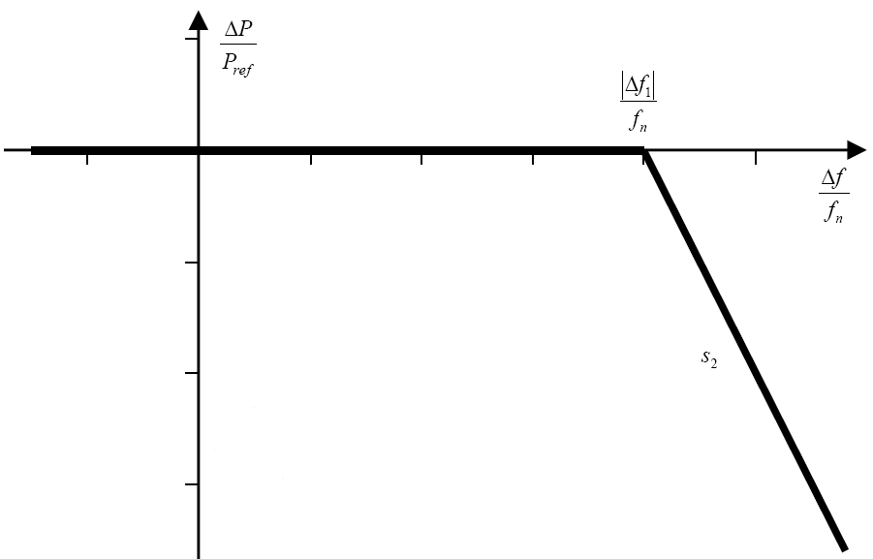
P_{ref} je referentna aktivna snaga na koju se odnosi ΔP. ΔP je promena izlazne aktivne snage elektrane. f_{n} je nominalna frekvencija mreže (50 Hz) i Δf je promena frekvencije u mreži. Za frekvencije gde je Δf veće od Δf₁ elektrana mora da smanji svoju izlaznu snagu u skladu sa krivom s₂.
- Elektrana mora biti u stanju da održava konstantnu izlaznu aktivnu snagu bez obzira na promene u frekvenciji osim u slučajevima opisanim u tačkama 4 i 6 kada izlazna aktivna snaga mora da prati promenu frekvencije.
- OPS će definisati dozvoljenu redukciju aktivne snage u odnosu na maksimalnu aktivnu snagu, prilikom pada frekvencije, unutar granica koje su prikazane punom linijom na slici 2.
Elektrana na sme da dozvoli pad svoje izlazne aktivne snage do vrednosti frekvencije 49,5 Hz. Kada frekvencija padne ispod granične vrednosti frekvencije (koja se bira iz opsega od 49,5 Hz do 49 Hz) elektrana može da redukuje svoju izlaznu aktivnu snagu u skladu sa karakteristikom koja odabrana iz opsega prikazanog na slici 2. Redukcija izlazne aktivne snage elektrane će iznositi 2-10% (u zavisnosti od odabrane karakteristike) maksimalne aktivne snage, koju elektrana može da injektira u mrežu pri 50 Hz, za svaki 1 Hz za koji opadne frekvencija. Tačna vrednost frekvencije pri kojoj elektrana može da smanjuje svoju izlaznu aktivnu snagu, kao i karakteristika po kojoj će elektrana smanjivati svoju snagu će biti određeni od strane OPS-a.
Slika 2- Maksimalna sposobnost redukcije aktvine snage usled pada frekvencije.
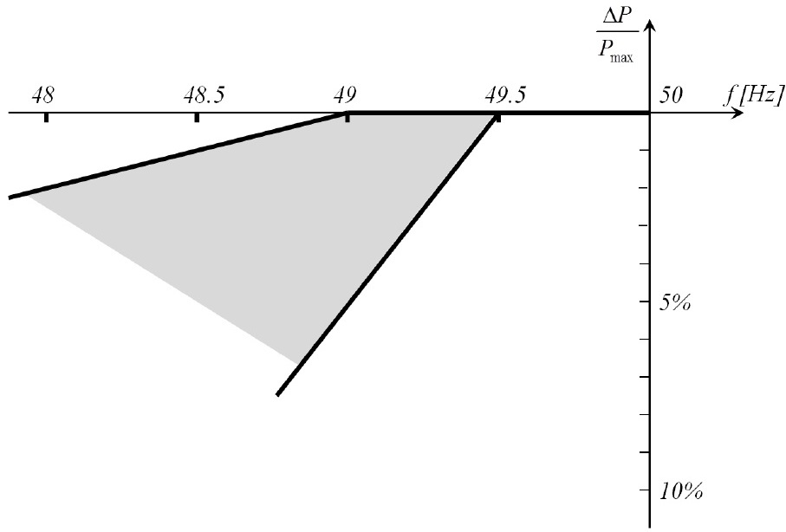
- Elektrana mora biti sposobna da prekine injektiranje aktivne snage u DSEE, u roku od manje od 5 s po naredbi ODS-a.
- OPS će definisati uslove pod kojima elektrana može automatski da se priključi na sistem.
Ovi uslovi obuhvataju:
- Frekvencijske opsege u okviru kojih je automatsko priključenje prihvatljivo i odgovarajuće vreme kašnjenja.
- Maksimalnu dozvoljenu stopu povećanja izlazne aktivne snage.
Automatsko priključenje na sistem je dozvoljeno osim ako drugačije ne odluči ODS u koordinaciji sa OPS-om.

Generalni uslovi za priključenje elektrana tipa B

Elektrane tipa B moraju ispuniti sve uslove koji su definisani za elektrane tipa A, kao i uslove koji su navedeni u sledećim tačkama.

Uslovi koji se odnose na stabilnost frekvencije

- Radi kontrole aktivne izlazne snage, elektrana tipa B mora biti opremljena odgovarajućom opremom kako bi mogla da smanji proizvodnju aktivne snage po nalogu operatora sistema (OPS-a ili ODS-a).

Uslovi koji se odnose na robustnost:

- OPS će definisati napon – vreme (U(t)) karakteristiku (fault-ride-through) u skladu sa slikom 3, na mestu priključenja elektrane na sistem, koja opisuje uslove u kojima, u slučaju kvara u sistemu, elektrana mora ostati povezana na sistem i nastaviti stabilan rad na sistemu.
U(t) karakteristika je izražena kao donja granica međufaznog napona u tački priključenja elektrane u toku simetričnog kvara u sistemu.
- ODS će na zahtev vlasnika elektrane, za U(t) karakteristiku rada elektrane, obezbediti sledeće podatke:
- minimalnu snagu kratkog spoja na mestu priključenja elektrane na sistem, pre kvara u sistemu,
- radnu tačku elektrane pre kvara (izlazna aktivna i reaktivna snaga elektrane na mestu priključenja elektrane na sistem), kao i napon na mestu priključenja elektrane,
- minimalnu snagu kratkog spoja na mestu priključenja elektrane na sistem, posle kvara u sistemu.
Parametre za proračun navedenih podataka treba da obezbedi OPS.
Slika 3- Napon – vreme (U(t)) karakteristika (fault-ride-through)
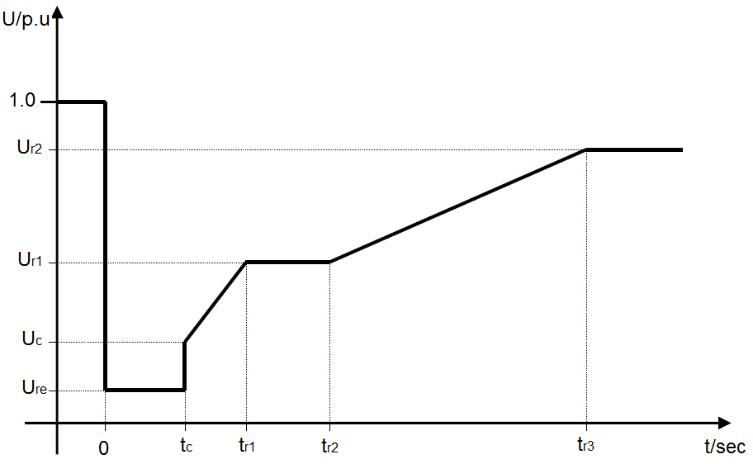
Dijagram na slici 3 prikazuje napon na mestu priključenja elektrane na sistem, koji je izražen u relativnim jedinicama kao odnos stvarne vrednosti napona na mestu priključenja i naznačene vrednosti napona sistema u toku i nakon otklanjanja kvara. U_{re} predstavlja napon na mestu priključenja elektrane na sistem u toku kvara, t_{c} predstavlja vreme u kom je kvar otklonjen, dok U_{r1}, U_{r2}, t_{r1}, t_{r2} predstavlju odgovarajuće tačke za niže vrednosti napona na mestu priključenja elektrane nakon otklanjanja kvara u sistemu.
Tabela 3- Parametri za (U(t)) karakteristiku (fault-ride-through) na slici 3 za elektrane sa sinhronim generatorima
Napon [rj] |  | Vreme [s]
U_{re} | 0,05 - 0,3 | t_{c} | 0,14 - 0,25
U_{c} | 0,7 - 0,9 | t_{r1} | t_{c}
U_{r1} | U_{c} | t_{r2} | t_{r1} - 0,7
U_{r2} | 0,85 - 0,9 i ≥ U_{c} | t_{r3} | t_{r2} - 1,5
Tabela 4- Parametri za (U(t)) karakteristiku (fault-ride-through) na slici 3 za elektrane koje se povezuju na sistem bez sinhronizacije ili preko energetske elektronike
Napon [rj] |  | Vreme [s]
U_{re} | 0,05 - 0,15 | t_{c} | 0,14 - 0,25
U_{c} | U_{r} - 0,15 | t_{r1} | t_{c}
U_{r1} | U_{c} | t_{r2} | t_{r1}
U_{r2} | 0,85 | t_{r3} | 1,5 - 3
- Elektrana mora ostati u pogonu povezana sa sistemom kada je međufazni napon, u tački priključenja elektrane na sistem, u toku simetričnog kvara u sistemu iznad granice definisane U(t) karakteristikom i tabelama 3 i 4, osim u slučajevima kada zaštita od unutrašnjih kvarova elektrane zahteva isključenje elektrane sa sistema.
- U skladu sa prethodnom tačkom podnaponska zaštita elektrane će biti podešena na najšire granične vrednosti u skladu sa tehničkim mogućnostima elektrane osim ukoliko ODS ne zahteva drugačije podešenje zaštite.
- U(t) karakteristika za nesimetrične kvarove će biti definisana od strane svakog OPS-a zasebno.

POSEBNI USLOVI ZA PRIKLJUČENJE ELEKTRANA

Posebni uslovi za priključenje elektrana tipa B sa sinhronim generatorima

Elektrane tipa B sa sinhronim generatorima moraju ispuniti sve uslove koji su definisani u tačkama 4.1.i 4.2, kao i uslove koji su navedeni u sledećim tačkama.
Elektrane tipa B moraju ispuniti sledeće uslove koji se odnose na stabilnost napona:
- ODS ima pravo da za sve elektrane tipa B sa sinhronim generatorima definiše mogućnost proizvodnje reaktivne snage u cilju održavanja stabilnosti napona u odgovarajućim tačkama DSEE.
- Sinhroni generatori u elektranama tipa B moraju biti opremljeni automatskim sistemom za kontrolu pobude u cilju održavanja napona na svojim krajevima na zadatoj vrednosti.

Posebni uslovi za priključenje elektrana tipa B koje se povezuju na sistem bez sinhronizacije ili preko energetske elektronike

Elektrane tipa B koje se povezuju na sistem bez sinhronizacije ili preko energetske elektronike moraju ispuniti sve uslove koji su definisani u tačkama 4.1.i 4.2, kao i uslove koji su navedeni u sledećim tačkama.
Elektrane tipa B moraju ispuniti sledeće uslove koji se odnose na stabilnost napona:
- ODS ima pravo da za sve elektrane tipa B koje se povezuju na sistem bez sinhronizacije ili preko energetske elektronike definiše mogućnost proizvodnje reaktivne snage u cilju održavanja stabilnosti napona u odgovarajućim tačkama DSEE.
- ODS (u koordinaciji sa OPS-om) ima pravo da, za sve elektrane tipa B koje se povezuju na sistem bez sinhronizacije ili preko energetske elektronike, zahteva dodatno injektiranje reaktivne energije u tački priključenja elektrane na DSEE u slučaju simetričnog kvara u DSEE. Elektrane tipa B moraju injektirati reaktivnu energiju, u tački priključenja elektrane na DSEE, u meri u kojoj to zahteva ODS (u koordinaciji sa OPS-om), a koja se određuje na osnovu odstupanja napona od nominalne vrednosti u tački priključenja elektrane na DSEE.

OSTALI USLOVI

Od ostalih uslova, koje ENTSO-e pravila nameću za priključenje elektrana na sistem bitno je napomenuti da ODS treba da definiše šeme priključenja i podešenje zaštite u elektrani koje su potrebne za zaštitu mreže na koju se elektrana povezuje od uticaja elektrane, uzimajući u obzir karakteristike elektrane.
ENTSO-e pravila, pored navedenih uslova definišu i proceduru kojom se utvrđuje da li elektrana ispunjava sve tražene uslove iz ENTSO-e pravila, u zavisnosti od tipa elektrane (A,B,C i D). Navedena procedura podrazumeva niz dokumenata i testova kojim se dokazuje da elektrana ispunjava sve uslove za priključenje na sistem iz navedenih pravila.

PRAVILA O RADU DSEE REPUBLIKE SRBIJE

Uslovi za priključenje elektrane na DSEE, koji su dati u Pravilima o radu DSEE ODS na području Republike Srbije, su tako definisani da se njihovom primenom ograničava uticaj elektrane na DSEE u pogledu promene napona, struje kratkog spoja, viših harmonika i flikera u tački priključenja elektrane na DSEE. Navedena ograničenja su vezana za snagu elektrane i za snagu kratkog spoja u tački priključenja elektrane na DSEE. Pored toga, Pravilima o radu DSEE je definisana granična vrednost snage elektrane koja se može priključiti na niskonaponsku mrežu, tako da se elektrane naznačene aktive snage do 160 kW mogu priključiti na 0,4 kV naponski nivo, dok se elektrane čija je naznačena aktivna snaga veća od 160 kW priključuju na 10 kV, 20 kV, ili 35 kV naponski nivo. To ujedno predstavlja i jedinu podelu elektrana spram aktivne snage. Ključna razlika između Pravila o radu DSEE i ENTSO-E pravila predstavlja to što, bez obzira na snagu elektrane i tačku priključenja elektrane na DSEE (0,4 kV 10 kV, 20 kV, ili 35 kV naponski nivo), Pravilima o radu DSEE nije predviđeno da elektrane koje se priključuju na DSEE učestvuju u pružanju pomoćnih usluga ODS-u, odnosno u regulaciji napona i frekvencije u DSEE.
U nacrtu novih Pravila radu DSEE je predviđeno da elektrane sa sinhronim generatorskim jedinicama moraju imati implementiranu regulaciju napona na svojim krajevima i da se regulacija napona mora obavljati u čitavom opsegu koji je definisan faktorom snage generatora pod uslovom da se ne ugrozi normalan i stabilan rad generatora, čime će biti omogućeno da ODS po potrebi koristi elektrane sa sinhronim generatorima za poboljšanje naponskih prilika u određenim delovima DSEE.
Pored navedenih uslova za priključenje elektrane na DSEE, Pravila o radu DSEE definišu zaštite u elektrani koje su potrebne za zaštitu DSEE od uticaja elektrane i obrnuto. Među tim zaštitama se nalazi i sistemska zaštita koja se sastoji od naponske zaštite, koja reaguje na poremećaj ravnoteže između proizvodnje i potrošnje reaktivne energije (nadnaponska i podnaponska) i frekventne zaštite, koja reaguje na poremećaj ravnoteže između proizvodnje i potrošnje aktivne energije (nadfrekventna i podfrekventna). Međutim, delovanjem ovih zaštita elektrana se automatski isključuje sa DSEE kada napon ili frekvencija izađu iz podešenih opsega i nije predviđen rad elektrane u odgovarajućem vremenskom periodu, kada je frekvencija izvan podešenog opsega kao što je opisano u tački 4.1 (tabeli 2).

Bitno je napomenuti da je Zakonom o energetici predviđeno da elektrane koje se priključuju na prenosni, odnosno distributivni sistem moraju biti tehnički osposobljene i pogonski spremne za pružanje sistemskih usluga, kao i da se vrste i obim sistemskih usluga utvrđuju Pravilima o radu prenosnog, odnosno distributivnog sistema električne energije (u zavisnosti od toga na koji se sistem elektrana priključuje).

Takođe Uredbom o uslovima isporuke i snabdevanja električnom energijom je definisano da Rešenje o odobrenju za priključenje, koje predstavlja dokument na osnovu kog se elektrana priključuje na DSEE, između ostalog mora da sadrži:

opsege i brzinu promene napona, odnosno frekvencije i period u kome elektrana mora ostati u pogonu povezana sa sistemom,
- dozvoljena ograničenja generisane snage u slučaju odstupanja frekvencije i napona,
što predstavlja uslove su delimično opisani u tački 4 ovog rada.
Na osnovu navedenog se može konstatovati da bi Pravilima o radu DSEE trebalo biti obuhvaćeno pružanje pomoćnih (sistemskih) usluga od strane elektrana koje su priključene na DSEE, što bi omogućilo ODS-u da maksimalno iskoristi sve kapacitete kako bi obezbedio sigurnost svog sistema sa visokim nivoom pouzdanosti i kvalitetom isporuke električne energije.

ZAKLJUČAK

U bliskoj budućnosti se očekuje ekspanzija zahteva za priključenje elektrana na DSEE, a samim tim i veći broj elektrana koje rade na DSEE. Elektrane utiču na rad DSEE, te se DSEE više ne može posmatrati kao pasivan, već kao aktivan sistem, u kom bi elektrane mogle da imaju značajnu ulogu u očuvanju sigurnosti i pouzdanosti DSEE. Da bi elektrane odigrale svoju ulogu u DSEE potrebno je prvo izmeniti zakonsku regulativu koja bi omogućila da elektrane pružaju pomoćne usluge ODS-u, čime bi se stekli uslovi da ODS koristi elektrane za poboljšanje naponskih prilika u DSEE, kao i za održavanje frekvencije u okviru nominalne vrednosti. ENTSO-e pravila pružaju polaznu tačku na osnovu koje ODS u saradnji sa OPS-om može, u Pravilima o radu DSEE, definisati pomoćne usluge koje su mu potrebne od strane elektrana koje rade na DSEE, čime bi ispunio svoju zakonsku obavezu, kako je navedeno u tački 5 ovog rada, a samim tim i uskladio Pravila o radu DSEE sa Evropskom regulativom vezanom za tu oblast. Ovaj rad je imao za cilj da prikaže osnovne uslove, u pogledu pomoćnih usluga, koji se postavlju u Evropi za priključenje elektrana na DSEE, u nadi da će podstaći aktivnije učešće elektrana u radu DSEE u Republici Srbiji.

LITERATURA

- Pravila o radu DSEE, januar 2010
- ENTSO-E Network Code for Requirements for Grid Connection Applicable to all Generators, jun 2012
- Zakon o energetici ("Službeni glasnik RS" br. 57/11, 93/12 i 124/12)
- Uredba o uslovima isporuke i snabdevanja električnom energijom ("Sl. glasnik RS", br. 63/13)

Dušan Đukić, dusan.djukic@ev.rs 021/4821256, 064/2454776

